Flächensätze am rechtwinkligen Dreieck

Anwendungen des Satzes von Pythagoras

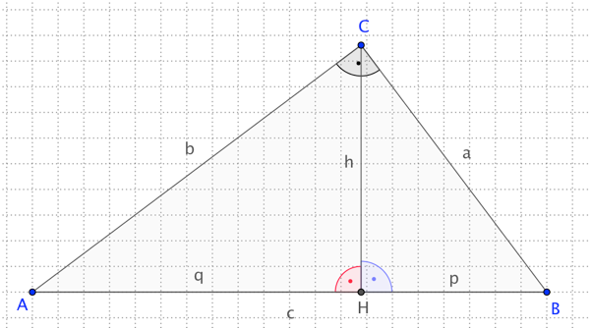1) **Berechnungen fehlender Größen in rechtwinkligen Dreiecken**   
  
Sind die Lage des rechten Winkels und zwei der in dem Satz vorkommenden Größen bekannt, kann die dritte Größe und ggf. auch der Flächeninhalt des Dreiecks berechnet werden.   
  
Achte darauf, welche der gegebenen Seiten Kathete bzw. Hypotenuse ist, dies kann in jeder Aufgabe anders sein!   
Setze den Satz des Pythagoras daher immer so an:

Kathetenlänge12 + Kathetenlänge22 = Hypotenusenlänge2

2) Auch in Figuren, die **rechtwinklige Teildreiecke** enthalten, sind Berechnungen mit dem Satz des Pythagoras möglich, z.B. in Rechteck, Quadrat, Drachenviereck und Raute.

3) **Überprüfung bzw. Nachweis der Rechtwinkligkeit von Dreiecken**:  
Gilt für die Seiten eines Dreiecks der Zusammenhang Seite12 + Seite22 = Seite32, so ist das Dreieck sicher rechtwinklig.

4) Besondere, häufig benötigte Formeln in speziellen Figuren:  
  
**Diagonale im Rechteck und Quadrat:**

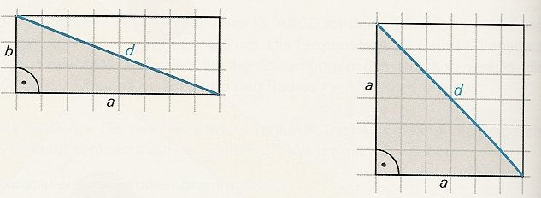  
  
**Rechteck**:  ; 



**Quadrat**:  ; 

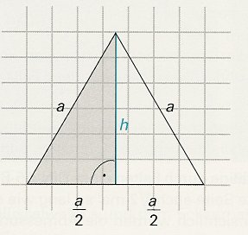 **Höhe und Flächeninhalt im gleichseitigen Dreieck:**

 ;  ;    
 ; **  **